Griekse mythologie – het scheppingsverhaal (samenvatting 20200807)
Voordat de wereld werd geschapen, was er het grote NIETS. Geen stenen, geen planten, geen dieren, geen mensen. Er heerste de Chaos. In de zwarte massa woelden aarde, water, lucht en vuur kriskras door elkaar.
Scheppende krachten scheidden aarde (Gaia) en water (Pontos) en maakten de hemel met sterren en planeten. De aarde (Gaia) en hemel (Uranus) vormden een machtig godenpaar en heersten in het begin over het heelal. Hun kinderen, de twaalf Titanen en de eenogige Cyclopen, joegen Uranus schrik aan, waarna hij besloot hen in de Tartarus te werpen: een diepe duistere afgrond. Gaia kon niet verdragen dat haar kinderen zo werden behandeld en daalde af in de afgrond om hen ervan te overtuigen hun vader van zijn heerschappij te beroven. En dat deden zij!
Zo ontstond de “Titanen-strijd” van de kinderen tegen Uranus , hun vader. Zo werd Uranus van Gaia (de aarde) los gemaakt en als de hemelkoepel oneindig ver boven de aarde geplaatst.
Na deze strijd verdeelden de oppergod Zeus en zijn twee broers de wereld. Ze spraken af dat Zeus over de hemel, Poseidon over de zee en Hades over de onderwereld zou regeren. De aarde regeerden zij samen en die werd nu bevolkt door planten en dieren, geschapen door Eros, god van de liefde.
Er moest echter ook nog een wezen gemaakt worden dat over al deze dieren en planten kon heersen. Eros beval daarom de Titanenzoon Prometheus, (de ‘Vooruitdenkende’), om zo’n heerser te scheppen. Uit de klei van de aarde, schiep hij de mens naar het evenbeeld van de goden. En de mens liep rechtop waardoor de mens het enige schepsel was dat naar de hemel en sterren kon kijken. Eros blies er leven in en gaf de mens eigenschappen die hem onderscheidden van de dieren.
Hier onder, geschilderd met de leerlingen: Gaia, godin van de aarde ontstaat. En een cycloop, ook geschilderd met de leerlingen.
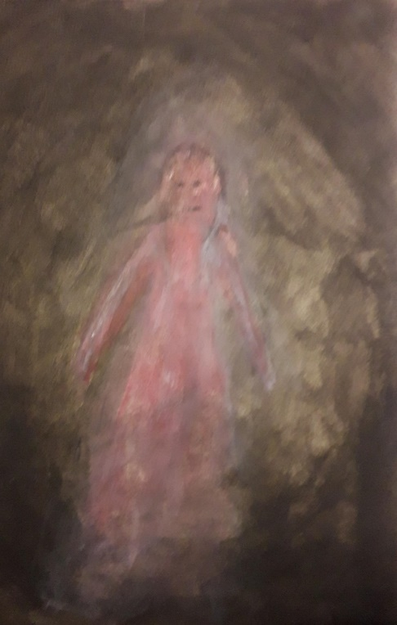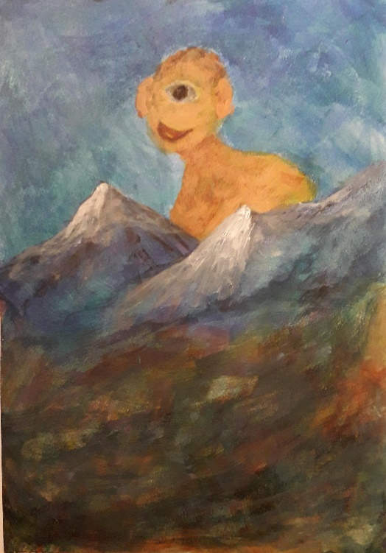
0-0-0-0-0

